Eclipse-mapreduce编程实验步骤

1.安装 Hadoop-Eclipse-Plugin
在/home/hadoop/downloads/中已经下载了hadoop2x-eclipse-plugin-master.zip，可直接进行解压
sudo cp ~/downloads/hadoop2x-eclipse-plugin-master.zip /usr/local/
cd /usr/local
sudo unzip -qo ~/downloads/hadoop2x-eclipse-plugin-master.zip
sudo cp /usr/local/hadoop2x-eclipse-plugin-master/release/hadoop-eclipse-plugin-2.6.0.jar /usr/local/eclipse/plugins/ # 复制到 eclipse 安装目录的 plugins 目录下
/usr/local/eclipse/eclipse -clean # 添加插件后需要用这种方式使插件生效

2.配置 Hadoop-Eclipse-Plugin
启动hadoop

start-dfs.sh

启动 Eclipse 后就可以在左侧的Project Explorer中看到 DFS Locations
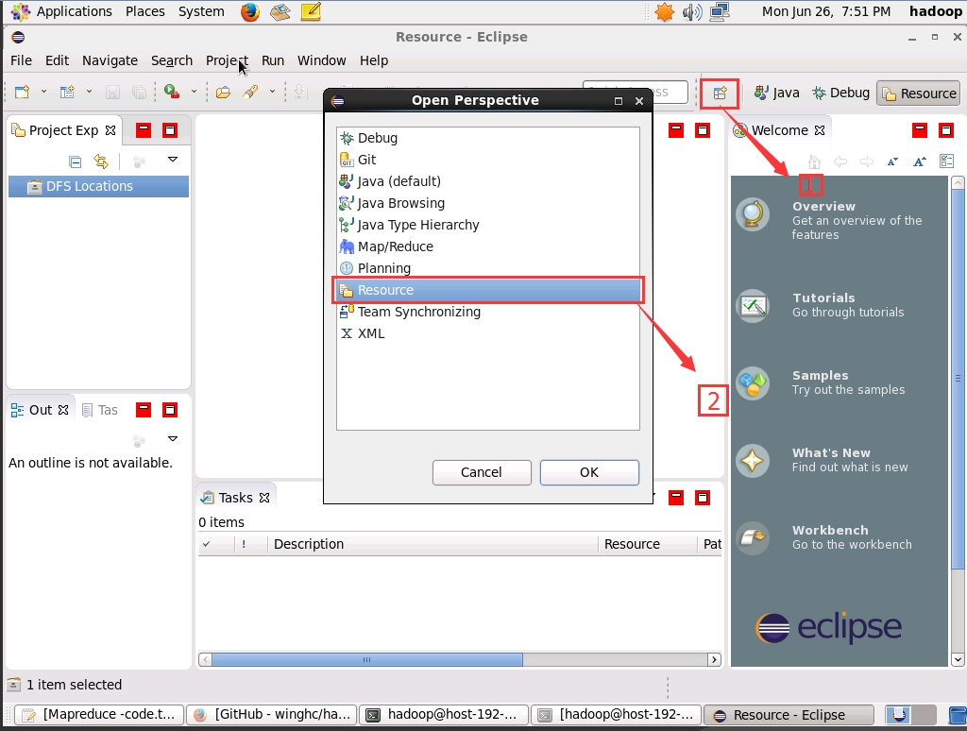

第一步：选择 Window 菜单下的 Preference。
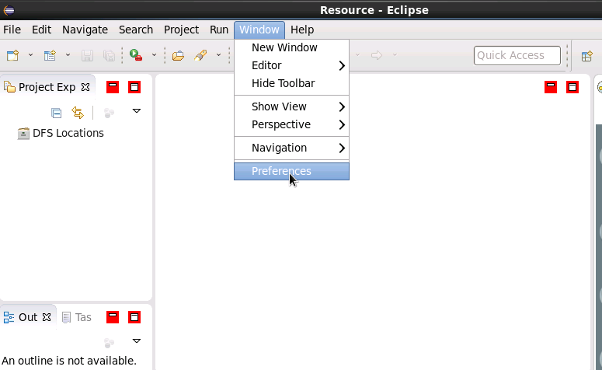

窗体的左侧会多出 Hadoop Map/Reduce 选项，点击此选项，选择 Hadoop 的安装目录（如/usr/local/hadoop）。
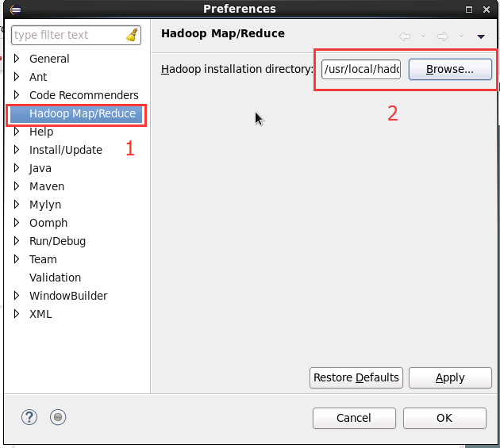

第二步：切换 Map/Reduce 开发视图，点击 Open Perspective ，弹出一个窗体，从中选择 Map/Reduce 选项即可进行切换。
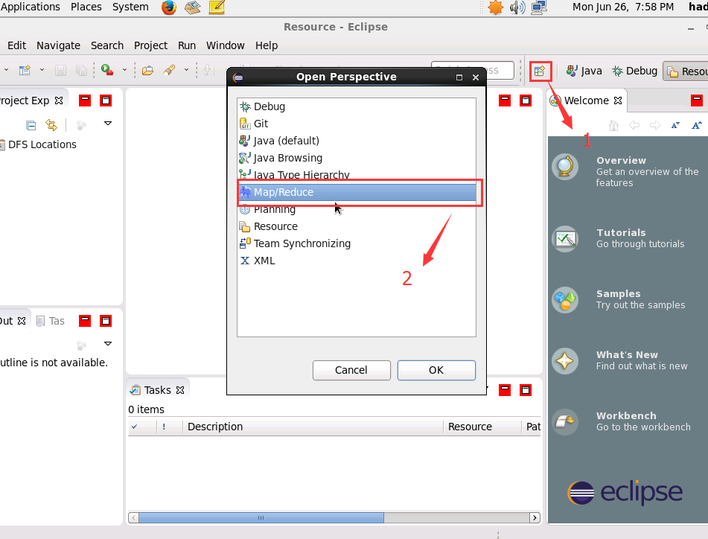

第三步：建立与 Hadoop 集群的连接，点击 Eclipse软件右下角的 Map/Reduce Locations 面板，在面板中单击右键，选择 New Hadoop Location。
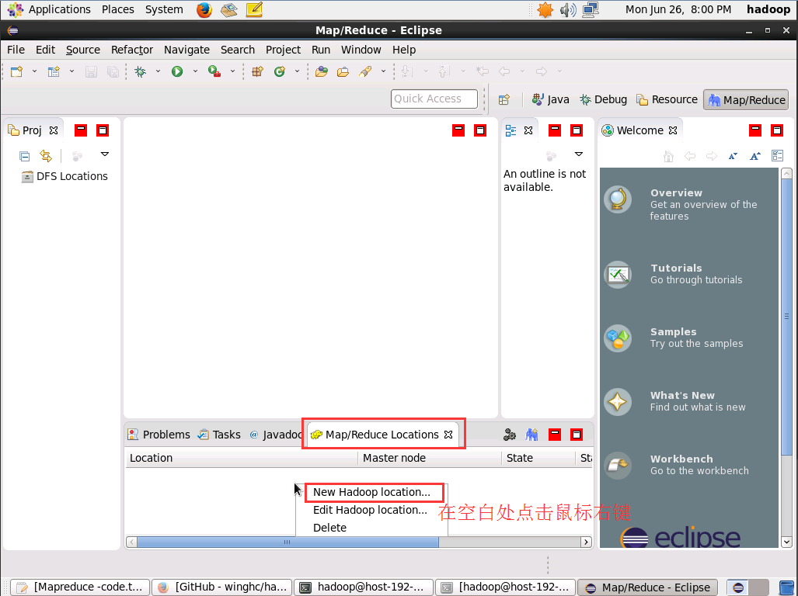

在弹出来的 General 选项面板中，General 的设置要与 Hadoop 的配置一致。Host设为ylitech。
最后的设置如下图所示：
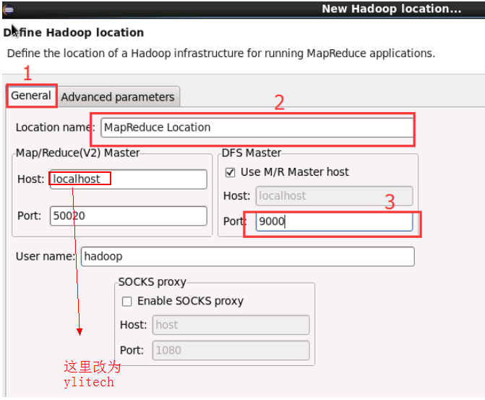

点击 finish，Map/Reduce Location 就创建好了。

3.在 Eclipse 中操作 HDFS 中的文件
配置好后，点击左侧 Project Explorer 中的 MapReduce Location （点击三角形展开）就能直接查看 HDFS 中的文件列表了（HDFS 中要有文件，如下图是 WordCount 的输出结果），双击可以查看内容，右键点击可以上传、下载、删除 HDFS 中的文件。
以下output/part-r-00000文件记录了输出结果。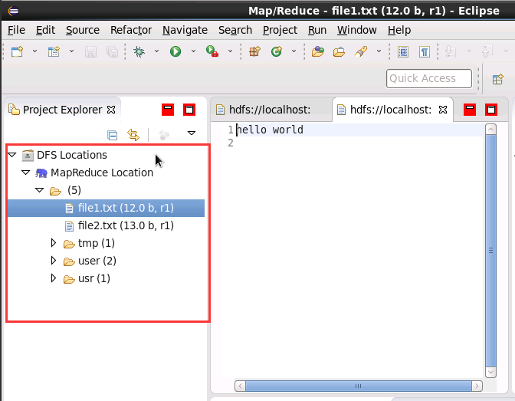

如果无法查看，可右键点击 Location 尝试 Reconnect 或重启 Eclipse。
HDFS 中的内容变动后，Eclipse 不会同步刷新，需要右键点击 Project Explorer中的 MapReduce Location，选择 Refresh，才能看到变动后的文件。

4.在 Eclipse 中创建 MapReduce 项目
点击 File 菜单，选择 New -> Project...:
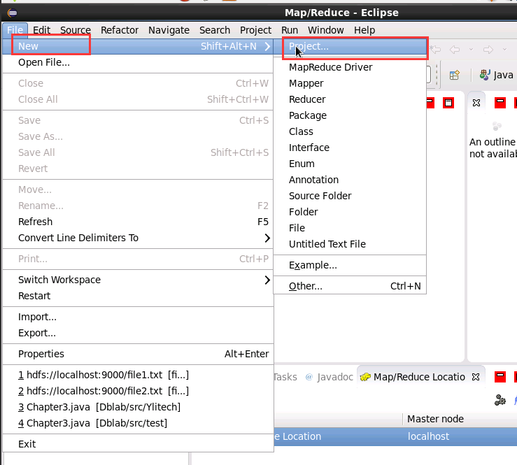
选择 Map/Reduce Project，点击 Next
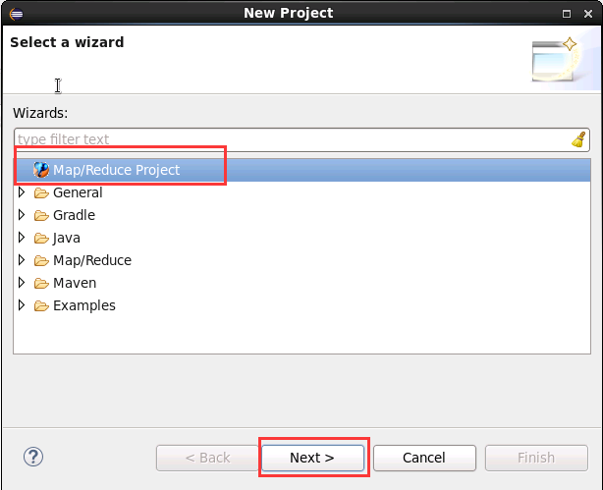
填写 Project name 为 WordCount 即可，点击 Finish 就创建好了项目。
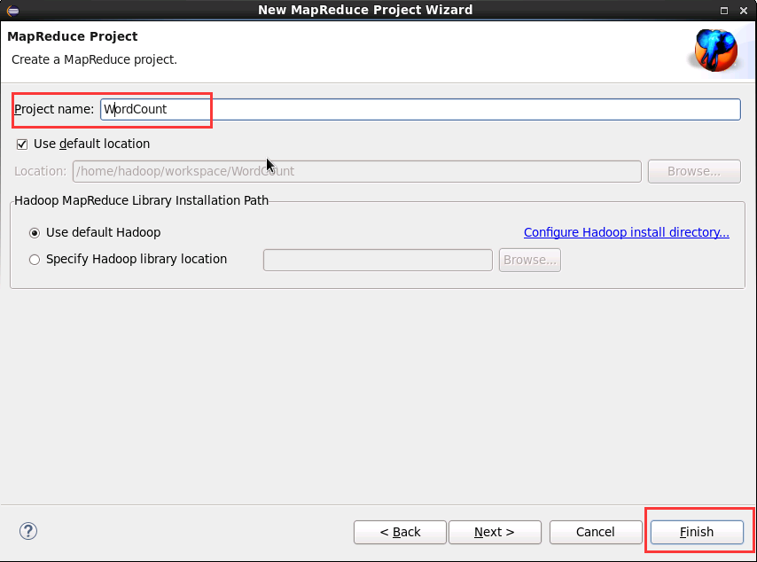
此时在左侧的 Project Explorer 就能看到刚才建立的项目了。
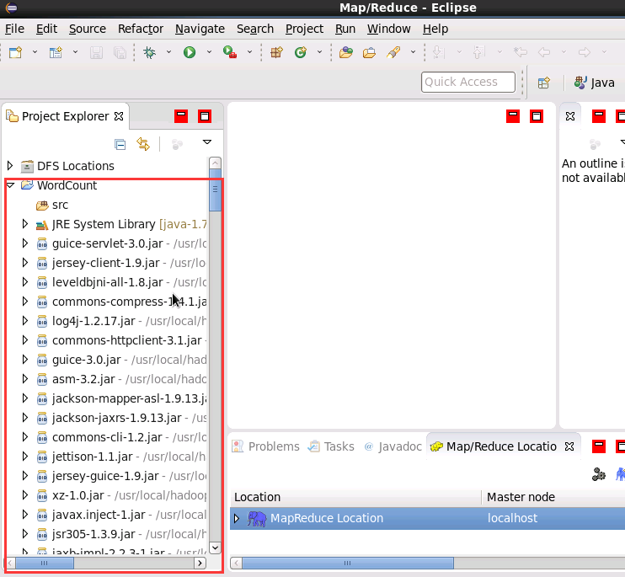
接着右键点击刚创建的 WordCount 项目，选择 New -> Class
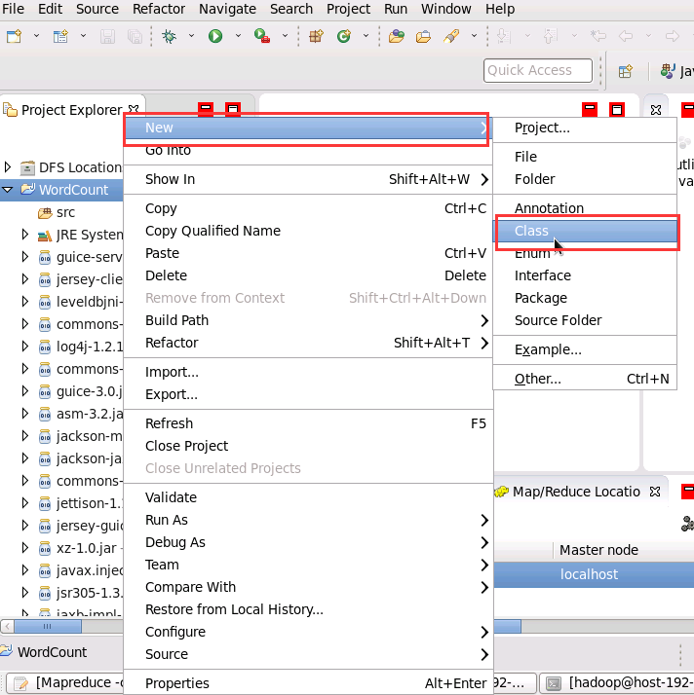

需要填写两个地方：在 Package 处填写 org.apache.hadoop.examples；在 Name 处填写 WordCount。
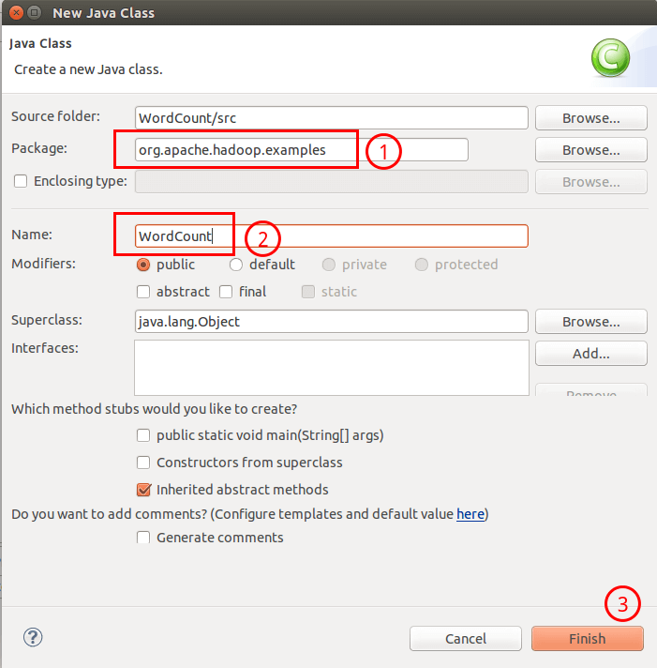

创建 Class 完成后，在 Project 的 src 中就能看到 WordCount.java 这个文件。将如下 WordCount 的代码复制到该文件中（代码如下）。

package org.apache.hadoop.examples;

import java.io.IOException;
import java.util.Iterator;
import java.util.StringTokenizer;
import org.apache.hadoop.conf.Configuration;
import org.apache.hadoop.fs.Path;
import org.apache.hadoop.io.IntWritable;
import org.apache.hadoop.io.Text;
import org.apache.hadoop.mapreduce.Job;
import org.apache.hadoop.mapreduce.Mapper;
import org.apache.hadoop.mapreduce.Reducer;
import org.apache.hadoop.mapreduce.lib.input.FileInputFormat;
import org.apache.hadoop.mapreduce.lib.output.FileOutputFormat;
import org.apache.hadoop.util.GenericOptionsParser;

public class WordCount {
public WordCount() {
}

public static void main(String[] args) throws Exception {
Configuration conf = new Configuration();
String[] otherArgs = (new GenericOptionsParser(conf, args)).getRemainingArgs();
if(otherArgs.length < 2) {
System.err.println("Usage: wordcount <in> [<in>...] <out>");
System.exit(2);
}

Job job = Job.getInstance(conf, "word count");
job.setJarByClass(WordCount.class);
job.setMapperClass(WordCount.TokenizerMapper.class);
job.setCombinerClass(WordCount.IntSumReducer.class);
job.setReducerClass(WordCount.IntSumReducer.class);
job.setOutputKeyClass(Text.class);
job.setOutputValueClass(IntWritable.class);

for(int i = 0; i < otherArgs.length - 1; ++i) {
FileInputFormat.addInputPath(job, new Path(otherArgs[i]));
}

FileOutputFormat.setOutputPath(job, new Path(otherArgs[otherArgs.length - 1]));
System.exit(job.waitForCompletion(true)?0:1);
}

public static class IntSumReducer extends Reducer<Text, IntWritable, Text, IntWritable> {
private IntWritable result = new IntWritable();

public IntSumReducer() {
}

public void reduce(Text key, Iterable<IntWritable> values, Reducer<Text, IntWritable, Text, IntWritable>.Context context) throws IOException, InterruptedException {
int sum = 0;

IntWritable val;
for(Iterator i$ = values.iterator(); i$.hasNext(); sum += val.get()) {
val = (IntWritable)i$.next();
}

this.result.set(sum);
context.write(key, this.result);
}
}

public static class TokenizerMapper extends Mapper<Object, Text, Text, IntWritable> {
private static final IntWritable one = new IntWritable(1);
private Text word = new Text();

public TokenizerMapper() {
}

public void map(Object key, Text value, Mapper<Object, Text, Text, IntWritable>.Context context) throws IOException, InterruptedException {
StringTokenizer itr = new StringTokenizer(value.toString());

while(itr.hasMoreTokens()) {
this.word.set(itr.nextToken());
context.write(this.word, one);
}

}
}
}
5. 通过 Eclipse 运行 MapReduce
在运行 MapReduce 程序前，将 /usr/local/hadoop/etc/hadoop 中将有修改过的配置文件（ core-site.xml ， hdfs-site.xml），以及 log4j.properties 复制到 WordCount 项目下的 src 文件夹（~/workspace/WordCount/src）中：

cp /usr/local/hadoop/etc/hadoop/core-site.xml ~/workspace/WordCount/src
cp /usr/local/hadoop/etc/hadoop/hdfs-site.xml ~/workspace/WordCount/src
cp /usr/local/hadoop/etc/hadoop/log4j.properties ~/workspace/WordCount/src

右键点击 WordCount 选择 refresh 进行刷新，可以看到文件结构如下所示：
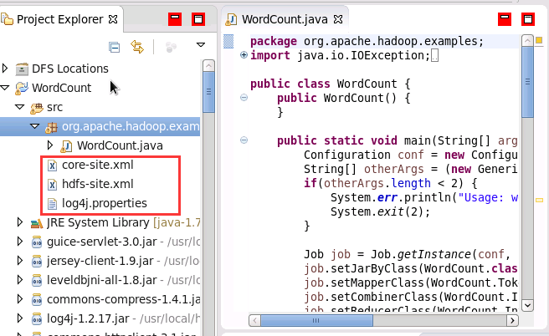

在hdfs之中的/user/hadoop之中创建input文件夹，并上传hdfs-site.xml core-site.xml作为WordCount程序读取的数据源，图如下。

hadoop fs -mkdir /user/hadoop/input
hadoop fs -put /usr/local/hadoop/etc/hadoop/hdfs-site.xml /user/hadoop/input
hadoop fs -put /usr/local/hadoop/etc/hadoop/core-site.xml /user/hadoop/input

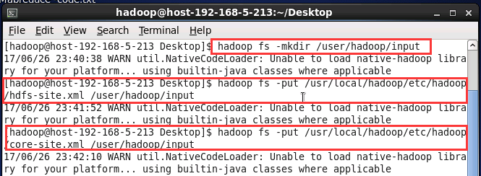

右键点击刚创建的 WordCount.java，选择 Run As -> Run Configurations，在此处可以设置运行时的相关参数（如果 Java Application 下面没有 WordCount，那么需要先双击 Java Application）。切换到 "Arguments" 栏，在 Program arguments 处填写 "input output" 就可以了。
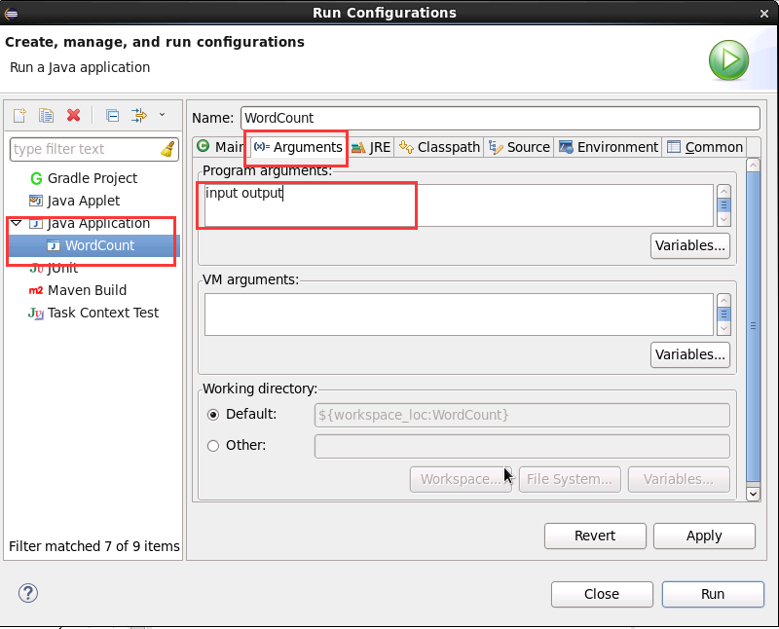

设定参数后，运行程序，右键点击 Project Explorer 中的 WordCount.java，选择 Run As -> Run on Hadoop，可以看到运行成功的提示，刷新 DFS Location 后也能看到输出的 output 文件夹。
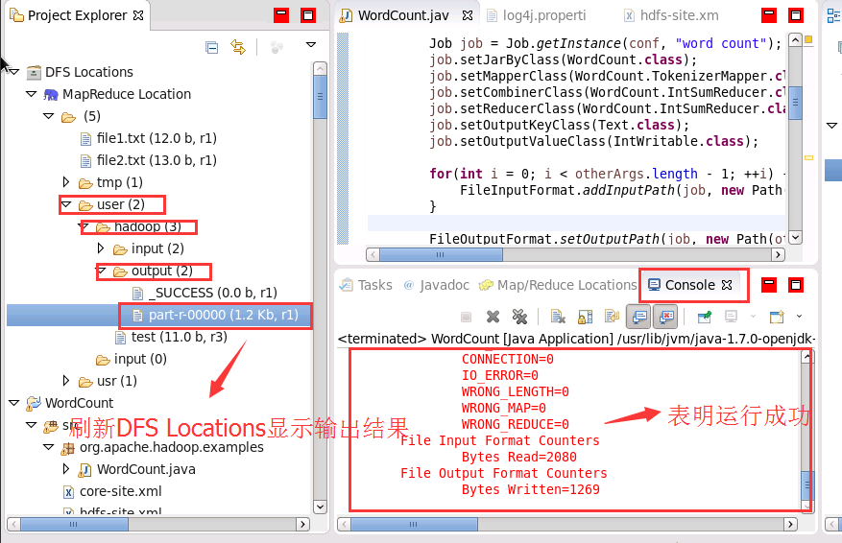
至此，你就可以使用 Eclipse 方便的进行 MapReduce程序的开发了。

